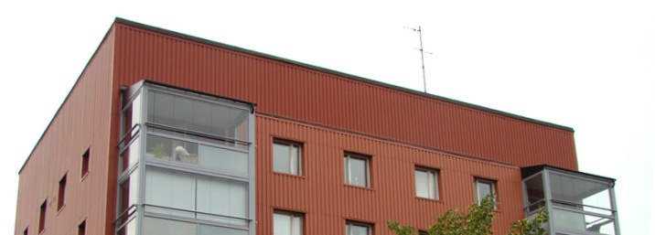

Brf Sobeln 1 - Information från styrelsen

Välkomna tillbaka hem igen efter sommarsemestrarna!

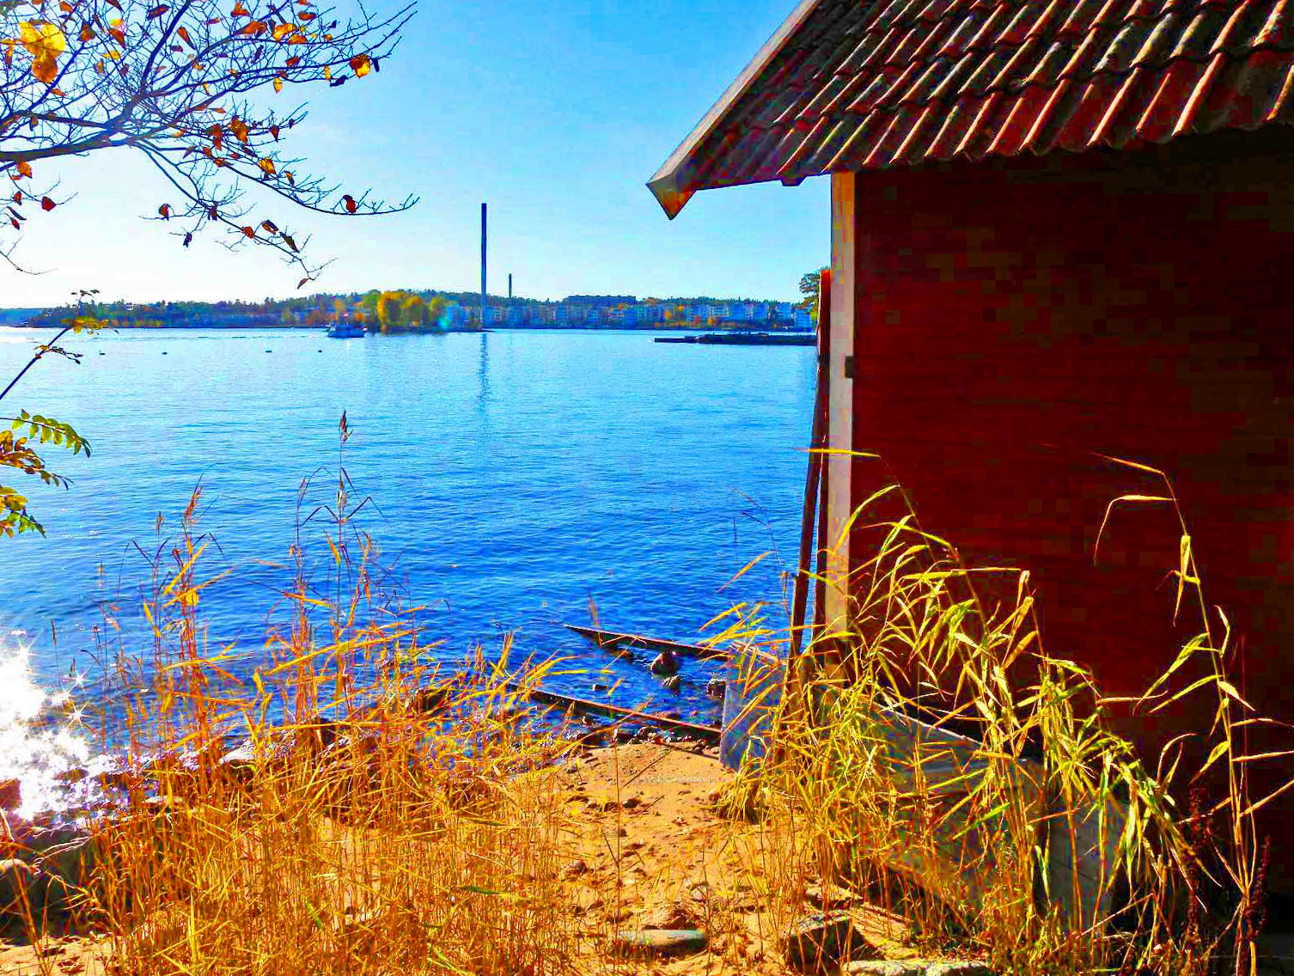
Söndagen den 21 oktober blir det gemensam träff kring städning av tomten och korvgrillning ifall vädret står oss bi.

Kom ihåg att stänga våra ytterdörrar och även den till tvättstugan. Om Du behöver ha dörrarna öppna så stäng dem så snart Du kan. Det blir mörkare och vi skall inte inbjuda obehöriga i onödan.

Vi önskar alla en lång skön höst!

Styrelsen i augusti 2018

